简介：

磁共振成像具有高空间分辨力、组织分辨力、无放射损伤等优点,而且磁共振成像是一种多参数成像,与CT(Computed Tomography, 计算机X射线断层扫描成像技术)相比,不仅能够清晰的显示生理解剖结构,同时还能反映人体的各种生理状态。

传统采样定理中要求:对于信号的采样频率必须大于或等于被采样信号最大频率的两倍,才能恢复出无混叠伪影的初始信号。

传统的MRI成像时间长,对于一些运动快的部位的成像有伪影。传统MRI采用笛卡尔轨迹,它的重建方法简单,但逐行采集对运动造成的伪影很敏感。

K空间在MRI中一直占据重要位置,它将原始磁共振采样时间 域数据映射到频率域。K空间轨迹就是磁共振信号在空间域的采样轨 迹,一般用矩形方式采集信号来填充K空间。图像的重建是对K空 间数据之间进行傅里叶变换,将频域数据转换成时域数据,从而重建 得到图像。

K空间是指相位编码和频率编码后,采集的磁共振数据构成的傅 里叶频域空间。对于二维空间平面,K空间是一个二维频率空间,k。 和k,,分别代表两个互相垂直的空间频率。在MRI中,空间频率坐标k。 和k,,分别对应频率编码方向坐标和相位编码方向坐标。三维K-空间以空间频率为单位（Hz/cm），空间频率K又是由空间互垂的3个分量Kx、Ky、Kz来描述，Kx、Ky、Kz正好对应一个三维频率空间，所以将该抽象空间称为K-空间。

在核磁共振成像(MRI)中，MR数据来自于k空间，称为傅里叶空间，并由其重建磁共振图像。重构MR图像的质量和性质取决于k空间采样模式。In Magnetic Resonance Imaging(MRI), the MR data is acquired from k-space, named as Fourier space, from which the MR images are reconstructed.

k空间特性：

在K空间中,每个数据对图像重建的贡献是不同的。K空间中心区域的数据集中了主要的信号,由于编码梯度和作用时间共同决定 了采样数据在K空间的位置,因此K空间中心区域的信号具有低频 信息,幅度最大,并且随着坐标绝对值的逐渐增大,信号的幅度也呈 指数规律逐渐衰减,所以K空间中心区域的数据包含主要信号的强 度,包含了图像的绝大部分信息,主要决定图像的对比度;而K空 间边缘数据具有较高的空间频率,含有更准确的定位信息,主要决定图像的细节,图像的分辨力。

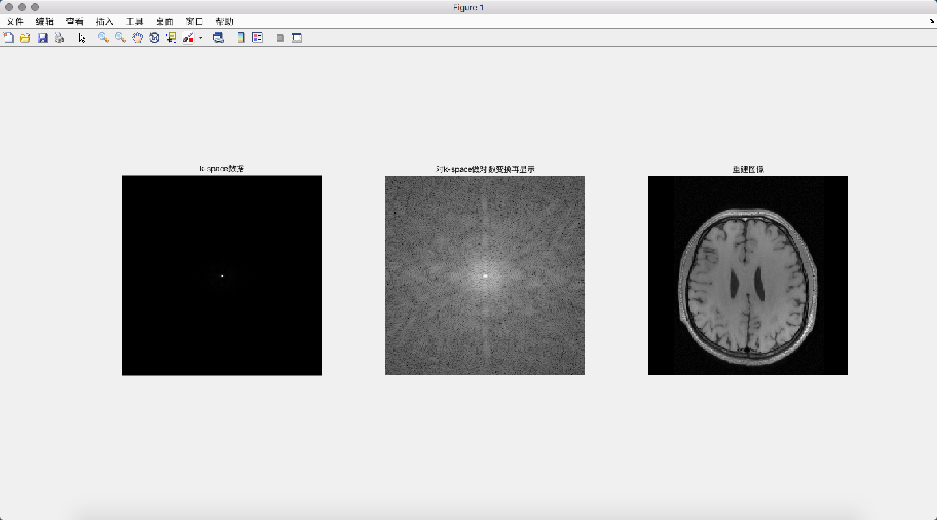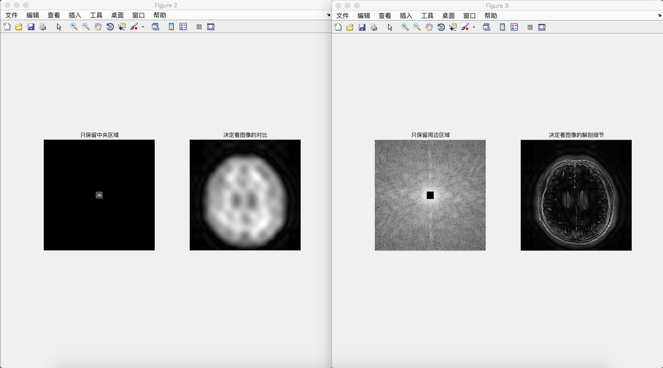

傅里叶空间：

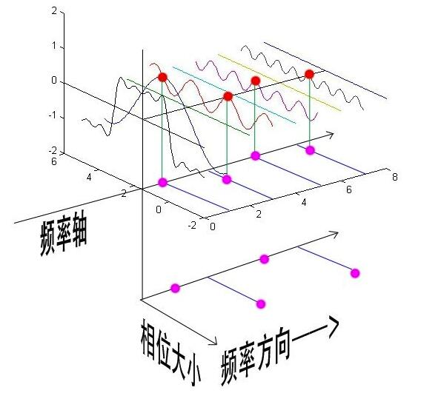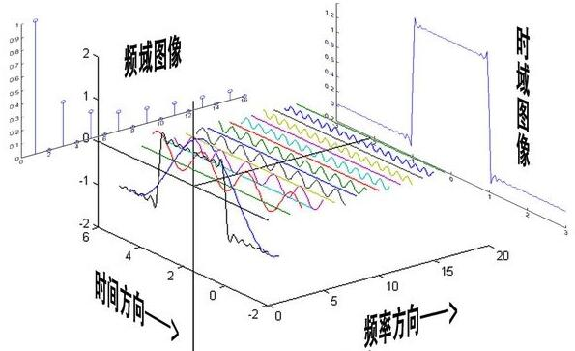

傅里叶变换：非周期函数（函数曲线下的面积是有限的）也可以用正弦或余弦乘以加权函数的积分来表示，则是将一个时域非周期的连续信号，转换为一个在频域非周期的连续信号。

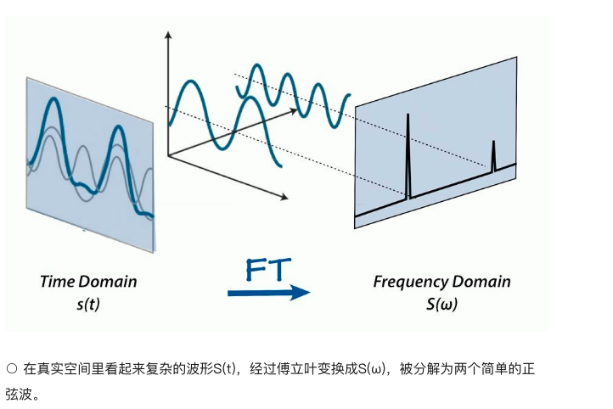

Matlab简单实现快速傅里叶变换

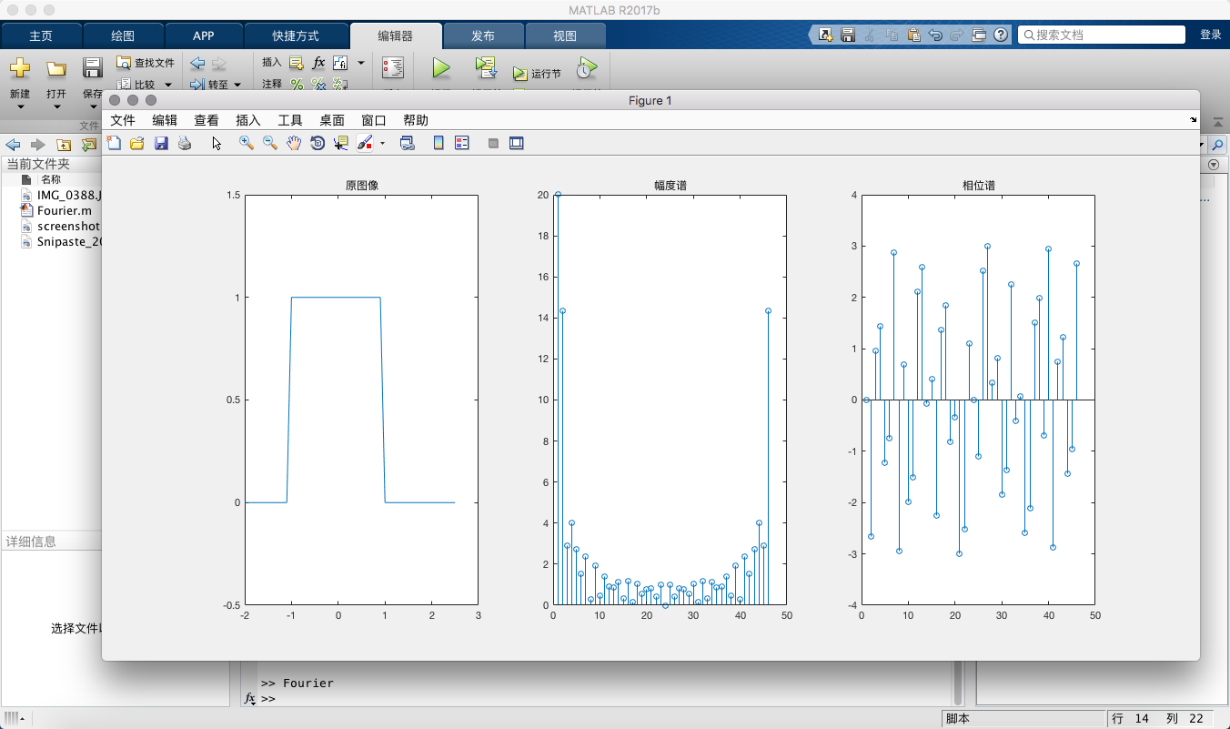

数据来源：

在现实应用中，往往会采集到不均匀或欠采样的k空间数据。由于条件的限制，无法使用真实的核磁共振机器获得原始数据。我们将从开源社区上获得较充分和完整的MRI图像数据库并对磁共振图像进行二维傅立叶变换，反推出相应k空间。

神经网络算法：软件：Pycharm 框架：TensorFlow

得到k空间数据后，我们将设计一个磁共振图像径向重构的数值算法函数。并设计一个多层的卷积神经网络来学习这个函数中的相应参数。最后使用训练好的神经网络模型测试数据库中的样例。分析重建图像的质量，与传统的Cartesian k-space trajectory 和Compressed Sensing(CS) 压缩感知等方法相比较，根据此修改算法和调整神经网络参数。In the project, a MR reconstruction strategy based on cross-domain convolutional neural networks is proposed.首先，我们预计用256x256的数据空间中的数据作为网络训练输入值，输出值是我们将要使用的数值算法函数的参数，然后使用这个函数将傅里叶空间的数值转化成灰度图像。然后，我们还设计了几个预计将要试验的方法：1. 在前期对欠拟合的数据集进行预处理，使得在k空间中的数据分布更加均匀。或对于已知点进行向周围空间的映射，以此得到更多可用的点。2.根据k空间的性质重现出多张不同特征的MR图像，并用神经网络提取这些图像的特征然后合成。3.将一张图像对应的k空间数据进行分割，重复对其中缺失的部分进行采样，并设置多组对照组。使用神经网络计算该操作中的分割参数。

成像质量衡量标准：

不同成像间的条纹伪影streaking artifacts

成像所需时间 time cost

成像对比度，是否有高对比度的软组织图像